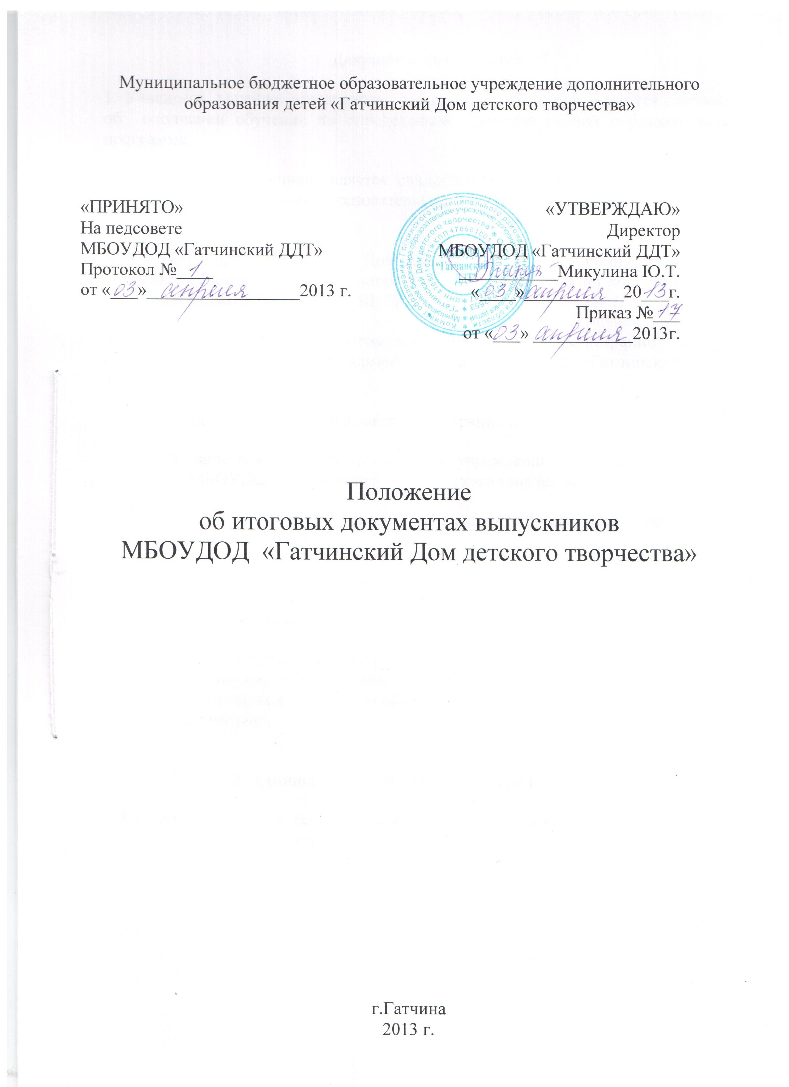
1. Документы выпускников.
1. Учащимся, успешно прошедшим полный курс обучения, выдается документ об окончании обучения по определенной дополнительной образовательной программе.
2. Документ выпускника является свидетельством прохождения и окончания одной из дополнительных образовательных программ МБОУДОД «Гатчинский Дом детского творчества».
3. в МБОУДОД «Гатчинский Дом детского творчества» принят следующий документ, удостоверяющий успешное завершение обучения по дополнительным образовательным программам: СВИДЕТЕЛЬСТВО (Приложение 1) .
4. Данные о выдаче документов заносятся в книгу регистрации выдачи свидетельств, хранящийся у администрации МБОУДОД «Гатчинский Дом детского творчества».
5. Всем свидетельствам присваивается регистрационный номер.
6. Бланки свидетельств заверяются печатью учреждения, подписью директора и педагогов МБОУДОД «Гатчинский Дом детского творчества».
7. Свидетельства могут иметь вкладыши с тематикой пройденной образовательной программы.
8. Выдача выпускникам документов производится директором МБОУДОД «Гатчинский ДДТ», заместителем директора по УВР или педагогами в торжественной обстановке.
9. В отдельных случаях, по решению администрации МБОУДОД «Гатчинский
ДДТ», выпускникам, не прошедшим полный курс обучения, может быть выдана
справка об обучении в творческом объединении МБОУДОД « Гатчинский Дом
детского творчества».

2. Административная деятельность по контролю.
Контроль за соблюдением порядка вручения документов выпускников осуществляется администрацией МБОУДОД «Гатчинский ДДТ» в лице директора и заместителя директора по УВР.

Приложение 1


СВИДЕТЕЛЬСТВО



СВИДЕТЕЛЬСТВО
Муниципальное бюджетное
образовательное учреждение
дополнительного образования детей
«Гатчинский Дом детского творчества»

МБОУДОД «Гатчинский
Дом детского творчества»

Лицензия Серия 47 ЛО1 №0000231 от 5.03.2013 г
Комитета общего и профессионального
образования Ленинградской области

Муниципальное бюджетное
образовательное учреждение
дополнительного образования детей
«Гатчинский Дом детского творчества»

МБОУДОД «Гатчинский
Дом детского творчества»

Лицензия Серия 47 ЛО 1 № 0000231 от 5.03. 2013 г.
Комитета общего и профессионального
образования Ленинградской области
Настоящее свидетельство выдано

______________________________________

в том, что он/ она / с 20___ г
по 20___ г
прошел обучение в объеме _____ часов по дополнительной образовательной программе:

_______________________________________

Регистрационный №____

Директор МБОУДОД «Гатчинский ДДТ» Микулина Ю.Т.
Педагог

г.Гатчина

Настоящее свидетельство выдано

______________________________________

в том, что он/ она / с 20___ г
по 20___ г
прошел обучение в объеме _____ часов по дополнительной образовательной программе:

_______________________________________

Регистрационный №____

Директор МБОУДОД «Гатчинский ДДТ» Микулина Ю.Т..
Педагог

г.Гатчина

